HomeTrace
作品设计与技术说明书
  - 家庭物品的时空记忆与主动寻找
2026 年华为嵌入式软件大赛初赛作品材料
文档类型 team_authored 团队自编技术说明书
团队名称 待团队填写
队长与联系方式 待团队在本地填写

作品摘要
HomeTrace 为已登记物品保存历史位置，并在新的搜索任务中读取当前图像、调整搜索计划和验证结果。作品把记忆、主动搜索与可追溯证据组成可运行的软件闭环。当前 Demo 在普通 Windows 计算机运行，使用 SQLite 和成熟 OpenCV 特征匹配，不依赖大型模型。
稳定公开演示已覆盖找到目标、未确认负例和旧图重放保护。团队家庭实拍照片另行实测，当前未得到满足原验证条件的 FOUND，系统如实保留 SUSPECTED 或 UNKNOWN。所有导航为模拟，没有真实机器人运行数据。

验证结论
范围 | 结果与含义
公开照片闭环 | 正例 FOUND/B，负例 SUSPECTED，重放 UNKNOWN
家庭图片适配 | 75 次检测评估中 0 FOUND，详见第 5 页的样本口径与原因
策略效率 | 三个公开场景步数均打平，尚未证明效率提高
代码回归 | P3 本轮 226 项通过，日志见第 6 页

1 用户问题与创新思路
家庭成员常记得物品曾经放在哪里，却不能确认现在的位置。HomeTrace 把历史线索作为搜索起点，再用当前观察修正判断。用户只需选择已登记物品，系统解释为什么检查某个地点、看到了哪些证据，以及为什么确认或继续寻找。
作品的创新点是把历史位置与当前证据分离，在搜索过程中持续更新判断，并保留完整决策链。历史记忆决定优先检查的候选点，不能绕过当前图像验证。一次匹配失败也不等于物品不存在，系统保留不确定性并继续探索候选点。

2 软件结构与实现
模块 | 职责
Search Core | 查询历史、规划候选点、消费观察、重规划、输出结束原因
SQLite 记忆 | 跨进程保存登记物品、参考图摘要、历史与已见证据
视觉适配 | 读取实际像素，执行 ORB、Hamming 匹配与 RANSAC 几何验证
导航接口 | 返回模拟到达事件，明确 simulated_navigation 来源
本地页面 | 展示物品、历史、当前图、检测框、逐步事件与报告下载

Search Core 与视觉、界面和导航接口解耦。现阶段使用 Python 标准库 HTTP 服务与静态 HTML/JS，视觉为可选 OpenCV 依赖。未来可以替换观察来源或导航实现，但必须保留来源、时序与验证契约。当前没有 ROS、机器人 SDK 或设备接入。

3 可信结果的约束
每次当前观察记录图片来源、SHA256、时间、匹配结果与失败原因。旧图即使更换名称或时间也不能成为新的确认。FOUND 需要当前图像和几何支持通过条件；SUSPECTED 表示有候选但尚未确认；UNKNOWN 表示本轮没有足以确认的证据。两种未确认状态都不证明目标不存在。
FOUND 只验证照片中的登记外观。平面纹理和透视条件会影响识别，同款包装的多个实体不能可靠区分。物品真值标签、场景答案和用户指定位置均不能直接输出为视觉检测结果。

4 公开正例展示
登记进程将目标与历史 A 写入 SQLite。新的搜索进程优先检查 A，当前照片未确认后继续到 B。B 的独立场景照片通过匹配与几何验证，最终输出 FOUND 和确认地点 B。
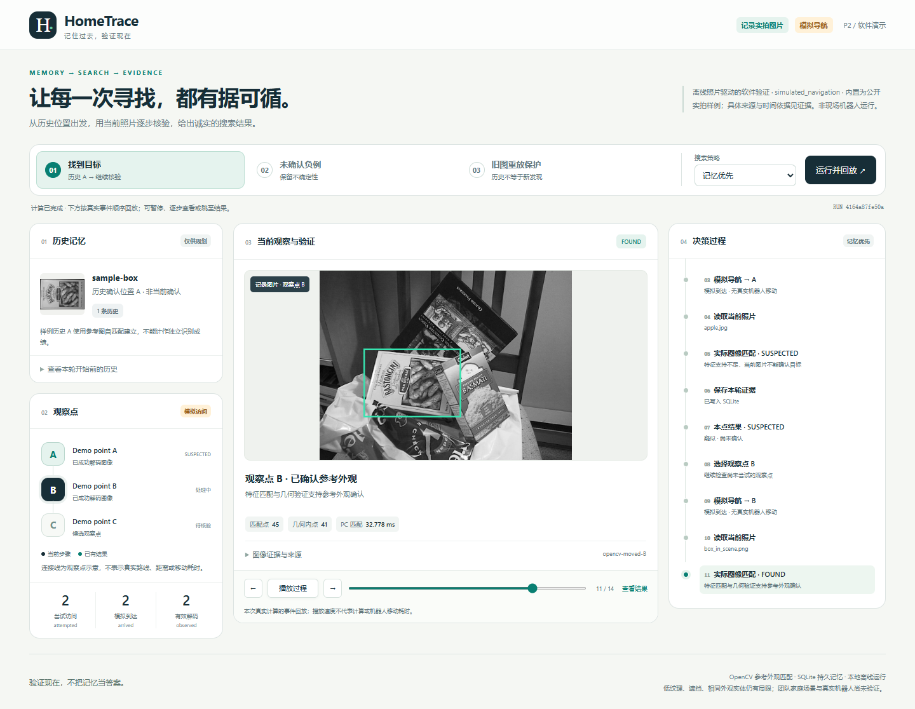
图 1 真实浏览器截图 公开实拍照片 模拟导航
P2 留存正例的独立场景图包含 45 个有效匹配、41 个内点。检测框坐标为 [90.4, 159.53, 285.45, 296.16]，浏览器框与报告 bbox 已逐项比对。图像来自 OpenCV 公开样例，不能称为团队家庭搬移实验。
来源：docs/evidence/issue-3/browser/moved-matched.png 与对应 moved-report.json。登记使用 box.png 自匹配，仅作登记检查；box_in_scene.png 才是独立跨图正例。图片原始拍摄时间未知，A/B/C 与时间来自 Demo 编排。

5 失败与重放保护
未确认负例检查 A、B、C 后得到 SUSPECTED，确认地点为空。旧图重放场景拒绝已见 B/A 图像，最终 UNKNOWN，只在新的 C 图像执行当前观察。两者都不能被解说成已找到或已证明不存在。
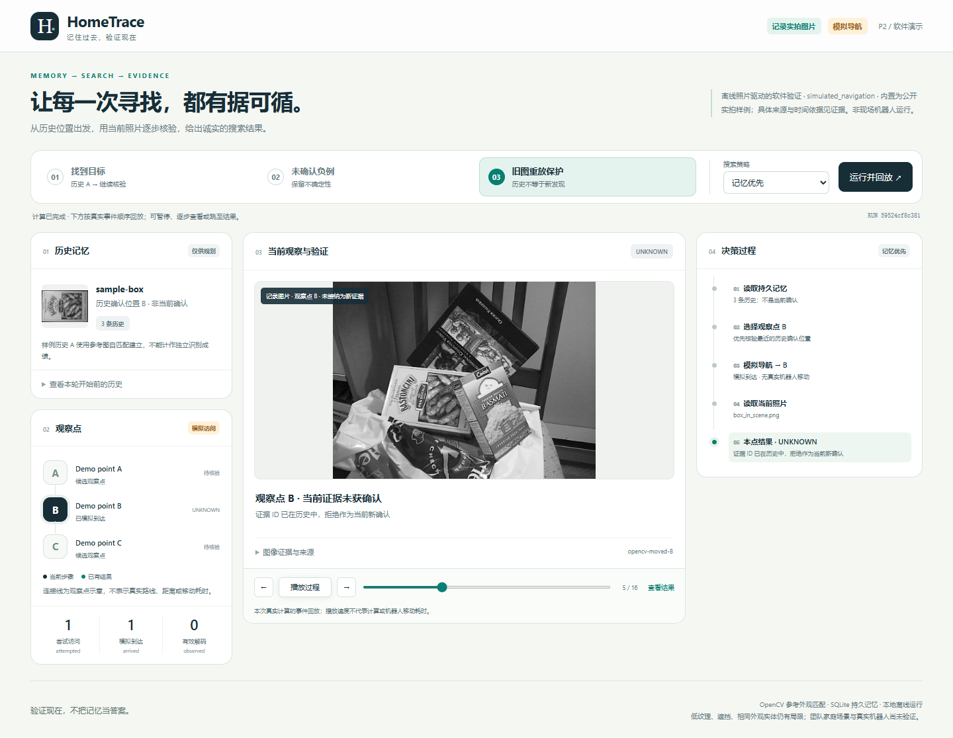
图 2 重放拒绝事件与历史证据分离 公开实拍照片 模拟导航
场景 | 记忆优先步数 | 固定顺序步数 | 最终状态
正例 moved | 2 | 2 | FOUND / B
负例 missing | 3 | 3 | SUSPECTED / null
重放 replay | 3 | 3 | UNKNOWN / null

对照冻结同一输入图片并分别登记运行。尝试步数打平，现有小样本不能支持搜索效率提升的结论；可证明的是执行链可见、结果可追溯。数据来源：docs/evidence/issue-3/comparison.json。

6 团队家庭图片适用性
本地数据覆盖纸巾主案例及耳机壳、钥匙、笔、保温杯等备用物品。原图留在 local_data，不进入公开 GitHub 或本说明书。纸巾具有独立参考图、历史 A、当前 A、当前 B 和负例。其他物品没有完整历史序列时，只评估图片匹配，不虚构搬移过程。
对象与算法 | 有效匹配 / 内点 | 几何支持 | 结论
纸巾历史 A ORB | 21 / 7 | 比例 0.3333  覆盖 0.0524 | 未确认
纸巾当前 B ORB | 15 / 3 | 比例 0.2000  覆盖 0.0012 | 未确认
纸巾当前 B SIFT | 74 / 23 | 比例 0.3108  覆盖 0.0391 | 未确认
保温杯 AKAZE | 36 / 33 | 比例 0.9167  覆盖 0.0342 | 未确认

上述匹配数量不是识别成功数量。纸巾新参考图清晰度指标为 102.53，局部匹配仍集中在不足的区域。保温杯虽然内点比例较高，但覆盖 0.0342 低于 0.10 的原判据，仍然不能确认。耳机壳参考图清晰度 21.265，质量门槛拒绝；钥匙和笔未确认，玻璃杯没有正例。
有限对比共 25 个图对，分别执行 ORB、SIFT、AKAZE，形成 75 次检测评估：24 次带目标评价、51 次无目标评价，均无 FOUND。这是相同图片跨算法复评，不是 75 张独立照片，也不构成泛化准确率。生产检测器保留 ORB，不为当前照片放宽阈值。
纸巾完整 SQLite 寻物中，moved 和 missing 均为 SUSPECTED 且确认地点为空，重放为 UNKNOWN。家庭页面展示这些实际未确认结果，不能称为家庭目标成功寻回。后续可改善参考图和拍摄条件，再以相同负例与原阈值复测。
指标与逐图失败原因以 docs/TEAM_PHOTO_EVALUATION.md 和 docs/evidence/p3-photos-summary.json 为准；检测耗时属于本机离线照片匹配，不能代表端侧或机器人运动性能。

7 运行与测试
Windows 环境使用 Python 3.11 或更高版本。以下命令在源码根目录执行，OpenCV 无需额外下载模型权重。新一次验证采用新的输出目录，避免覆盖既有证据。
python -m venv .venv
.\.venv\Scripts\python.exe -m pip install -e ".[dev,vision]"
.\.venv\Scripts\python.exe -m pytest -q
.\.venv\Scripts\python.exe -m hometrace demo --port 8765
浏览器打开 http://127.0.0.1:8765
界面依次运行找到目标、未确认负例、旧图重放保护；单步检查当前照片、模拟导航与最终状态，下载 report.json 核对确认地点与证据摘要。家庭案例使用本地私有配置入口，检测失败应继续显示未确认状态。
验证层级 | 证据与判定
P0/P1/P2 历史基线 | P2 留存 148 passed，0 skipped；包含 P0 54、P1 68 和 P2 26 项
P3 本轮回归 | 226 passed；artifacts/p3-pytest.txt
图像与证据 | 逐图匹配指标、负例、重复图片保护、bbox 坐标和来源记录
打包 | 缺失/空文件/不可读材料拒绝；重开 ZIP 并核对每项 SHA256

148 项是已审核 P2 基线，不可替代最新代码的回归结果。Windows 全新环境安装、P3 最新测试及打包的实际运行日志见 docs/submission/RUN_TEST_REPORT.md。macOS/Linux、端侧设备与机器人未作本轮实机验收。

8 参赛交付核对
团队自编技术说明书、技术展示 PPT、实际运行 MP4、核心源码、运行测试报告和开源说明共同构成材料集。个人身份与联系方式只在本地填写；打包工具从本地输入读取正式材料和团队信息，排除私图、数据库、密钥、缓存与虚拟环境。
可读取文件与可提交内容是不同门槛。最终版本还需 PM 审查，团队核对身份与赛事平台要求，重新打开 ZIP、验证 SHA256 并人工解压查看。代码提交、打包成功或本说明书均不代表赛事上传已完成。

9 开源技术与原创性
团队贡献包括 SQLite 时空记忆与证据模型、历史优先的搜索编排、当前证据与历史分离、旧图重放保护、明确不确定状态、逐步展示和可追溯结果报告。OpenCV 的 ORB、Hamming 匹配和 RANSAC 是复用的成熟开源方法，不作为从零原创的视觉算法。
组件 | 使用方式与许可
Python / SQLite | 标准库 CLI、HTTP、JSON、ZIP 与数据库；PSF License / SQLite 公共领域
OpenCV / NumPy | 特征与几何验证、数值数组；Apache-2.0 / BSD-3-Clause，保留随包告知
pytest | 自动化回归，MIT，仅开发依赖
公开图片 | OpenCV 4.12.0 samples/data，保留来源、SHA256 和许可文件

图片上游版本为 49486f61fb25722cbcf586b7f4320921d46fb38e，原图字节保持不变。来源与完整告知见 examples/recorded_images/sources.json、LICENSE.opencv.txt、COPYRIGHT.opencv.txt 和 LICENSE_CHANGE_NOTICE.opencv.txt。实际截图来自该输入驱动的软件运行，导航为模拟。

10 当前能力边界与后续验证
当前适合演示有纹理平面参考外观的离线匹配、记忆查询与搜索验证逻辑。家庭小物体的尺度、视角、遮挡、反光、纹理不足和背景占比会使当前视觉方法失效。更换成熟特征方法不保证通过几何验证，必须同时核查负例。
作品没有现场摄像头连续识别、实时建图、自主避障或真机控制，没有端侧运行速度、能耗或家庭泛化准确率。搜索效率尚未证明优于固定顺序。下一步以更合适的独立采集、相同验证门槛和明确设备实验补齐证据，不扩大非必要算法或框架。

证据索引
GitHub 仓库 https://github.com/Qcx526/HomeTrace
P2 稳定证据 docs/evidence/issue-3/
家庭适用性 docs/TEAM_PHOTO_EVALUATION.md
本轮运行测试 docs/submission/RUN_TEST_REPORT.md
开源与原创性 docs/submission/OPEN_SOURCE_AND_ORIGINALITY.md
提交材料清单 docs/submission/MATERIALS_CHECKLIST.md

